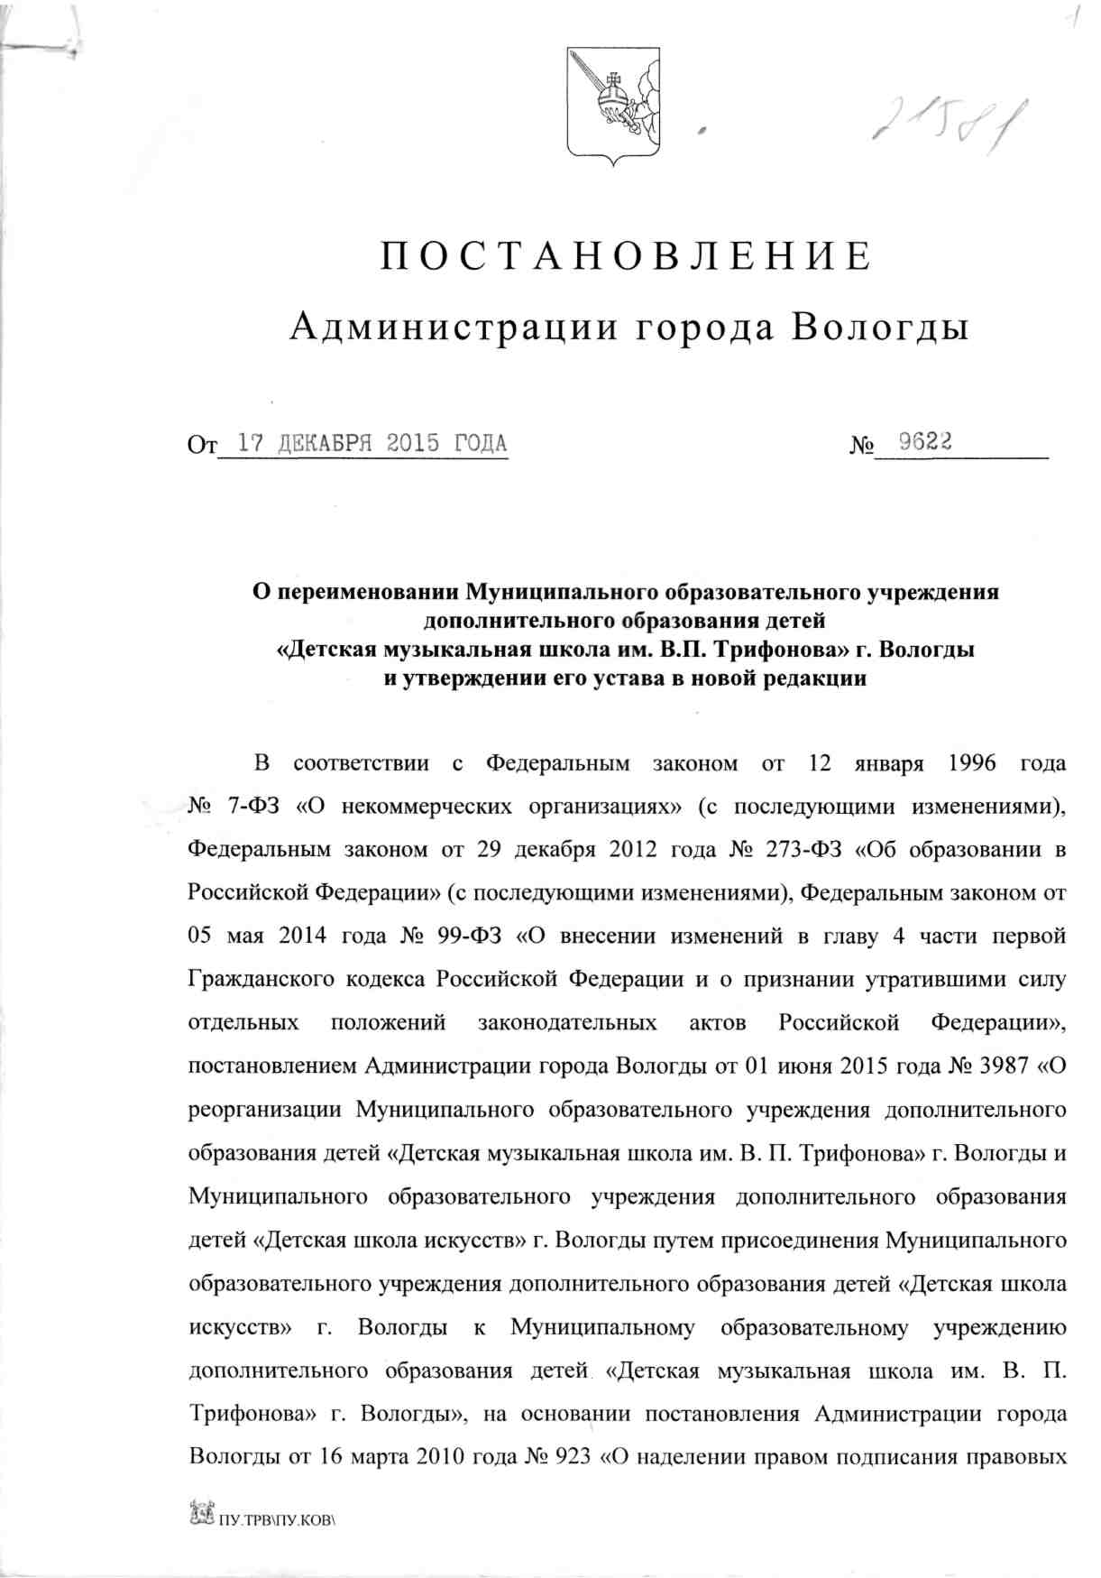

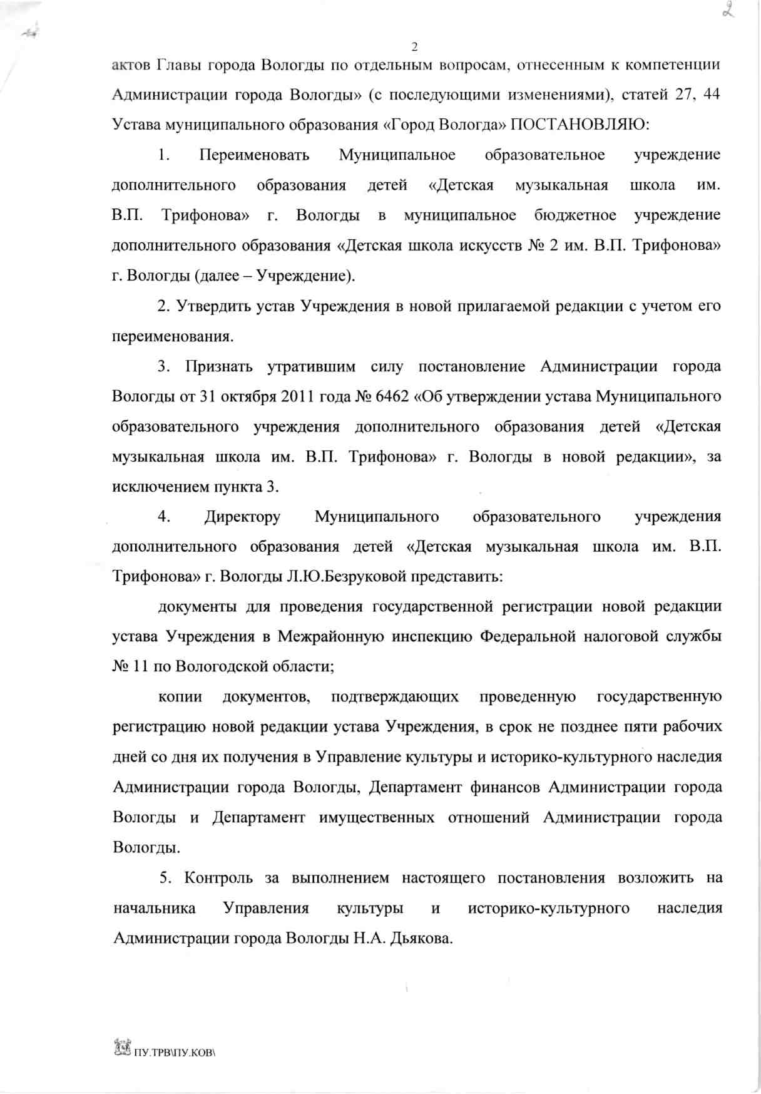

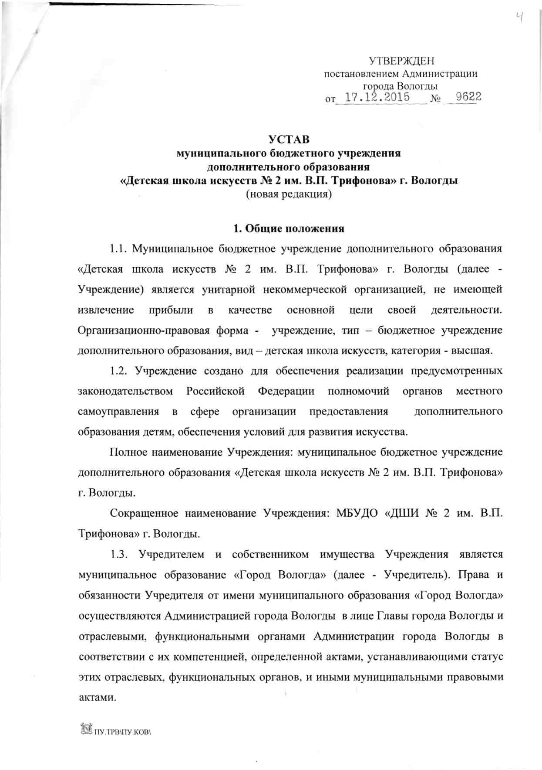

1.4. Учреждение приобретает права юридического лица и право на ведение финансово-хозяйственной деятельности с момента внесения в единый государственный реестр юридических лиц сведений о его создании, имеет обособленное имущество и отвечает им по своим обязательствам, имеет самостоятельный баланс, лицевые счета в органе, уполномоченном на открытие лицевых счетов муниципальным бюджетным учреждениям муниципального образования «Город Вологда», печать, штампы, бланки со своим наименованием. Правоспособность Учреждения прекращается с момента внесения в единый государственный реестр юридических лиц сведений о его прекращении».
1.5. Учреждение в своей деятельности руководствуется Конституцией Российской Федерации, федеральными законами и иными нормативными правовыми актами Российской Федерации, законами и иными нормативными правовыми актами Вологодской области, Уставом муниципального образования «Город Вологда», иными муниципальными правовыми актами, в том числе настоящим Уставом.
1.6. Учреждение отвечает по своим обязательствам всем находящимся у него на праве оперативного управления имуществом, в том числе приобретенным за счет доходов, полученных от приносящей доход деятельности, за исключением особо ценного движимого имущества, закрепленного за Учреждением собственником этого имущества или приобретенного Учреждением за счет средств, выделенных собственником его имущества, а также недвижимого имущества независимо от того, по каким основаниям оно поступило в оперативное управление Учреждения и за счет каких средств оно приобретено.
По обязательствам Учреждения, связанным с причинением вреда гражданам, при недостаточности имущества Учреждения, на которое в соответствии с действующим законодательством может быть обращено взыскание, субсидиарную ответственность несет собственник имущества Учреждения.
1.7. Учреждение обеспечивает учет и сохранность документов по личному составу, а так же своевременную передачу их на государственное хранение в установленном порядке при реорганизации или ликвидации Учреждения.
1.8. Учреждение может от своего имени приобретать и осуществлять гражданские права и нести гражданские обязанности, быть истцом и ответчиком в суде в соответствии с действующим законодательством Российской Федерации.
1.9. Место нахождения Учреждения:
юридический адрес: 160033, г. Вологда, ул. Беляева, д.22 «А»;
фактический адрес: 160033, г. Вологда, ул. Беляева, д.22 «А», 160501, г. Вологда, ул. Центральная, д. 12.
1.10. Почтовый адрес Учреждения: 160033, г. Вологда, ул. Беляева, д.22 «А».
1.11. Учреждение филиалов и представительств не имеет.

2. Предмет, цель, задачи и виды деятельности Учреждения

2.1. Предметом деятельности Учреждения является предоставление дополнительного образования.
2.2. Основные цели деятельности Учреждения:
2.2.1. Реализация дополнительных общеобразовательных программ, относящихся к виду «дополнительное образование», подвиду «дополнительное образование детей и взрослых»:
дополнительных предпрофессиональных общеобразовательных программ в области музыкального искусства;
дополнительных общеразвивающих общеобразовательных программ в области музыкального искусства, изобразительного искусства, хореографического искусства.
- Реализация идеи общего интеллектуального, нравственного развития личности, ее духовной сферы.
- Формирование разносторонне развитой личности с высоким уровнем культуры, навыками творческого мышления, готовой к познанию и осознанному выбору профессии.
- Организация воспитательного процесса на основе общечеловеческих ценностей.
2.3. Основные задачи Учреждения:
2.3.1. Формирование системы знаний по всем изучаемым предметам, устойчивого познавательного интереса, навыков творческого мышления.
- Формирование ранней профессионализации обучающихся, подготовка выпускников к поступлению в учреждения среднего специального и высшего профессионального образования в сфере искусства и культуры.
- Ведение методической работы, направленной на совершенствование образовательного процесса, программ, форм и методов деятельности Учреждения. Накопление методического материала, нотной литературы, учебных пособий.
2.3.4. Создание благоприятных условий для личностного развития и художественного творчества детей.
2.3.5. Формирование общей культуры обучающихся.
2.3.6. Реализация деятельности, направленной на освоение ребенком социальных, культурных, нравственных ценностей через приобщение к искусству.
2.3.7. Воспитание гражданственности, трудолюбия, коммуникативных качеств личности, уважения к правам и свободам человека, любви к Родине, семье, окружающей природе.
2.3.8. Формирования потребности в здоровом образе жизни.
2.3.9. Обеспечение охраны жизни и здоровья, прав и интересов обучающихся. Создание комфортной психологической атмосферы.
2.3.10. Выявление и развитие творческого потенциала одарённых обучающихся.
2.4. Для достижения цели и задач, указанных в пунктах 2.2, 2.3 настоящего Устава, Учреждение осуществляет основные виды деятельности:

2.4.1. Образовательная:
а) реализация дополнительных предпрофессиональных общеобразовательных программ в области музыкального искусства.
б) реализация дополнительных общеразвивающих общеобразовательных программ в области музыкального искусства, изобразительного искусства, хореографического искусства.

2.4.2. Творческая:
участие в фестивалях, конкурсах преподавателей и обучающихся Учреждения.

2.4.3. Культурно-просветительская:
организация и проведение культурно-просветительских и концертных мероприятий.
2.4.4. Методическая:
совершенствование образовательного процесса с учетом личностного развития обучающегося, повышение квалификации педагогических работников:
организация и проведение учебно-методических мероприятий (семинаров, тренингов, конференций, мастер-классов, курсов повышения квалификации и др.).
2.5. Учреждение осуществляет свою деятельность в соответствии с муниципальным заданием, связанным с оказанием услуг (выполнением работ), относящихся к его основным видам деятельности, в сфере образования.
Финансовое обеспечение выполнения муниципального задания Учреждения осуществляется в виде субсидий из бюджета города Вологды.
Учреждение не вправе отказаться от выполнения муниципального задания.
2.6. Учреждение вправе сверх установленного муниципального задания, а также в пределах установленного муниципального задания в соответствии с действующим законодательством оказывать услуги (выполнять работы), относящиеся к его основным видам деятельности, указанным в пункте 2.4 настоящего Устава, для граждан и юридических лиц за плату и на одинаковых при оказании одних и тех же услуг (выполнении работ) условиях.
Платные образовательные услуги предоставляются на договорной основе в соответствии с постановлением Правительства Российской Федерации от 15 августа 2013 года № 706 «Об утверждении Правил оказания платных образовательных услуг».
2.7. Учреждение вправе осуществлять приносящие доход виды деятельности, не являющиеся основными, лишь постольку, поскольку это служит достижению целей, ради которых оно создано. Учреждение должно иметь достаточное для осуществления указанной деятельности имущество рыночной стоимостью не менее минимального размера уставного капитала, предусмотренного действующим законодательством для обществ с ограниченной ответственностью. К основным видам приносящей доход деятельности Учреждения относятся:
организация и проведение на базе Учреждения учебно-методических мероприятий (семинаров, тренингов, конференций и др.), творческих детских конкурсов, концертов;
прокат (предоставление в аренду) сценических костюмов, атрибутов, музыкальных инструментов;
преподавание спецкурсов и дисциплин (в том числе, развитие речи, актерское мастерство, иностранные языки для различных возрастных групп);
организация подготовительных курсов для поступления в Учреждение;
выпуск и реализация учебных, учебно-методических пособий, аудио и видео-записей;
создание и реализация аранжировок, фонограмм, постановочных хореографических номеров.
2.8. Услуги по сдаче в аренду движимого и недвижимого имущества Учреждения осуществляются по согласованию с собственником данного имущества.
2.9. Учреждение не вправе осуществлять виды деятельности, не предусмотренные настоящим Уставом.
2.10. Право Учреждения осуществлять деятельность, для занятия которой необходимо получение специального разрешения (лицензии), членство в саморегулируемой организации или получение свидетельства саморегулируемой организации о допуске к определенному виду работ, возникает с момента получения такого разрешения (лицензии) или в указанный в нем срок либо с момента вступления Учреждения в саморегулируемую организацию или выдачи саморегулируемой организацией свидетельства о допуске к определенному виду работ и прекращается при прекращении действия разрешения (лицензии), членства в саморегулируемой организации или выданного саморегулируемой организацией свидетельства о допуске к определенному виду работ.

3. Организация деятельности Учреждения

3.1. Компетенция и ответственность Учреждения определяется Федеральным законом от 29 декабря 2012 года № 273-ФЗ «Об образовании в Российской Федерации» (с последующими изменениями).
3.2. Учреждение самостоятельно в осуществлении образовательного процесса, подборе и расстановке кадров, научной, финансовой, хозяйственной и иной деятельности в пределах, установленных законодательством Российской Федерации, и настоящим Уставом.
3.3. К компетенции Учреждения относятся:
материально-техническое обеспечение и оснащение образовательного процесса, оборудование помещений в соответствии с государственными и местными нормами и требованиями, осуществляемые в пределах собственных финансовых средств;
привлечение для осуществления деятельности, предусмотренной настоящим Уставом, дополнительных источников финансовых и материальных средств;
предоставление Учредителю и общественности ежегодного отчета о поступлении и расходовании финансовых и материальных средств, а также отчета о результатах самооценки деятельности Учреждения (самообследования);
подбор, прием на работу и расстановка кадров, ответственность за уровень их квалификации;
разработка и утверждение образовательных программ, учебных планов и расписаний занятий;
установление структуры управления деятельностью Учреждения, штатного расписания, распределение должностных обязанностей;
установление заработной платы работников Учреждения, в том числе компенсационных и стимулирующих выплат в соответствии с действующим законодательством;
разработка и принятие Устава, изменений к нему для внесения его на утверждение Учредителю;
разработка и принятие правил внутреннего распорядка Учреждения, иных локальных актов;
самостоятельное формирование контингента обучающихся, если иное не предусмотрено Федеральным законом от 29 декабря 2012 года № 273-ФЗ «Об образовании в Российской Федерации» (с последующими изменениями);
самостоятельное осуществление образовательного процесса в соответствии с настоящим Уставом, лицензией, действующим законодательством;
использование и совершенствование методик образовательного процесса и образовательных технологий, в том числе дистанционных образовательных технологий;
использование и совершенствование форм, средств и методов обучения и воспитания обучающихся;
разработка системы оценок, форм, порядка и периодичности аттестации обучающихся в соответствии с Положением об организации текущего контроля успеваемости, промежуточной и итоговой аттестации обучающихся;
проведение итоговой аттестации и выдача документов установленного образца, заверенные печатью Учреждения выпускникам, успешно прошедшим аттестацию;
организация и совершенствование учебно-методической и образовательной деятельности;
издание учебно-методических пособий и других материалов в соответствии с целями и задачами Учреждения в установленном законодательством Российской Федерации порядке;
заключение от своего имени договоров, приобретение имущественных и личных неимущественных прав и обязанностей;
установление структуры управления деятельностью Учреждения, разработку штатного расписания, должностных инструкций работников Учреждения;
привлечение для осуществления уставной деятельности Учреждения дополнительных источников финансирования и материальных средств в соответствии с действующим законодательством;
создание по согласованию с Учредителем обособленных подразделений без права юридического лица;
осуществление иных полномочий, предусмотренных действующим законодательством Российской Федерации, настоящим Уставом.
3.4. Учреждение осуществляет финансово-хозяйственную деятельность в пределах, установленных законодательством Российской Федерации, Вологодской области, нормативными правовыми актами муниципального образования «Город Вологда», настоящим Уставом.
3.5. Учреждение строит свои взаимоотношения с другими организациями и гражданами во всех сферах своей деятельности на основании договоров. В своей деятельности Учреждение учитывает интересы потребителей, обеспечивает качество продукции, работ, услуг.
3.6. Учреждение имеет право:
заключать гражданско-правовые договоры, предметом которых является поставка товара, выполнение работ, оказание услуг в соответствии с Федеральным законом от 5 апреля 2013 года № 44-ФЗ «О контрактной системе в сфере закупок товаров, работ, услуг для обеспечения государственных и муниципальных нужд» (с последующими изменениями);
заключать гражданско-правовые договоры, предметом которых является поставка товара, выполнение работ, оказание услуг в соответствии с Федеральным законом от 18 июля 2011 года № 223-ФЗ «О закупках товаров, работ, услуг отдельными видами юридических лиц» (с последующими изменениями) (далее – Федеральный закон №223-ФЗ) при соблюдении условий для осуществления отдельных видов закупок бюджетными учреждениями и наличии правового акта о закупках, принимаемого и утверждаемого в соответствии с законодательством Российской Федерации о закупках и размещаемого до начала года в единой информационной системе в сфере закупок товаров, работ, услуг для обеспечения государственных и муниципальных нужд в сроки, установленные Федеральным законом №223-ФЗ;
приобретать или арендовать недвижимое и движимое имущество за счет имеющихся у него денежных средств;
планировать свою деятельность и определять перспективы развития по согласованию с Учредителем с учетом муниципального задания на оказание муниципальных услуг (выполнение работ), а также исходя из спроса потребителей и заключенных договоров;
устанавливать цены (тарифы) на услуги, работы и продукцию, осуществляемые Учреждением за плату в соответствии с требованиями муниципальных правовых актов, за исключением случаев, когда законодательством Российской Федерации предусмотрено государственное регулирование цен;
устанавливать систему оплаты труда работников в Учреждении, размеры заработной платы работников Учреждения (включая размеры должностных окладов, выплат компенсационного и стимулирующего характера) в соответствии с требованиями трудового законодательства и муниципальных правовых актов в пределах имеющихся средств на оплату труда;
вступать в союзы и ассоциации некоммерческих организаций в порядке и на условиях, установленных законодательством Российской Федерации.
3.7. Учреждение обязано:
в полном объеме выполнять доведенные до Учреждения муниципальные задания на оказание муниципальных услуг (выполнение работ);
составлять и представлять на утверждение Учредителю план финансово-хозяйственной деятельности Учреждения в порядке, установленном постановлением Администрации города Вологды;
представлять Учредителю отчет о своей деятельности и использовании закрепленного за Учреждением имущества в соответствии с муниципальными правовыми актами;
представлять Учредителю бухгалтерскую и статистическую отчетность Учреждения в порядке, установленном законодательством Российской Федерации;
в случаях, предусмотренных законодательством и муниципальными правовыми актами муниципального образования «Город Вологда», по требованию Учредителя заключить договор имущественного страхования;
нести ответственность в соответствии с законодательством Российской Федерации за нарушение договорных и налоговых обязательств, качество продукции, работ, услуг, пользование которыми может принести вред здоровью населения, а равно нарушение иных правил хозяйствования;
возмещать ущерб, причиненный нерациональным использованием земли и других природных ресурсов, загрязнением окружающей среды, нарушением требований охраны труда, противопожарной безопасности, санитарно-гигиенических норм и требований по защите здоровья работников, населения и потребителей продукции;
обеспечивать выполнение мероприятий по энергосбережению, гражданской обороне, противопожарной безопасности и мобилизационной подготовке;
обеспечивать защиту информации конфиденциального характера (включая персональные данные);
обеспечивать учет, сохранность и использование архивных документов (постоянного хранения и по личному составу), в том числе выдачу архивных документов, связанных с социальной защитой граждан, и своевременную передачу их на государственное хранение в архивные учреждения;
обеспечивать организацию и ведение делопроизводства в Учреждении в соответствии с установленными требованиями;
оплачивать труд работников Учреждения с соблюдением гарантий, установленных законодательством;
обеспечивать в установленном порядке открытость и доступность документов, предусмотренных пунктом 3.3 части 3 статьи 32 Федерального закона от 12 января 1996 года № 7-ФЗ «О некоммерческих организациях» (с последующими изменениями), с учетом требований законодательства Российской Федерации о защите государственной тайны.
3.8. Учреждение несет в установленном законодательством Российской Федерации порядке ответственность за:
невыполнение муниципального задания на оказание муниципальных услуг (выполнение работ);
невыполнение функций, отнесенных к его компетенции;
реализацию не в полном объеме образовательных программ в соответствии с учебным планом и графиком учебного процесса;
необеспечение сохранности жизни и здоровья обучающихся и работников Учреждения во время образовательного процесса;
нарушение прав и свобод обучающихся и работников Учреждения;
иные действия, предусмотренные законодательством Российской Федерации.
3.9. Контроль за деятельностью Учреждения осуществляется Учредителем, а также налоговыми, финансовыми и другими органами в пределах их компетенции.

4. Типы и виды реализуемых образовательных программ

4.1. Учреждение реализует следующие образовательные программы:
дополнительные предпрофессиональные программы в области музыкального искусства;
дополнительные общеразвивающие программы в области музыкального искусства, изобразительного искусства, хореографического искусства.
4.2. Дополнительные предпрофессиональные общеобразовательные программы в области музыкального искусства разрабатываются Учреждением самостоятельно на основании федеральных государственных требований к минимуму содержания, структуре и условиям реализации этих программ, а также срокам их реализации.
4.3. Учреждение имеет право реализовывать дополнительные предпрофессиональные общеобразовательные программы в области музыкального искусства в сокращенные сроки при условии освоения обучающимся объема знаний, приобретения умений и навыков, предусмотренных федеральными государственными требованиями. Сокращенные дополнительные предпрофессиональные программы в области музыкального искусства могут быть освоены обучающимся за меньший период времени, по сравнению с нормативными, на основе имеющихся у него знаний, умений и навыков, приобретенных за предшествующий период обучения (непосредственно в данном Учреждении или за его пределами, в том числе в форме самообучения).
4.4. Учреждение имеет право реализовывать дополнительные предпрофессиональные общеобразовательные программы в области музыкального искусства, по индивидуальным учебным планам при условии освоения обучающимся объема знаний, приобретения умений и навыков, предусмотренных федеральными государственными требованиями. Реализация учебного процесса по индивидуальному учебному плану может осуществляться в следующих случаях:
наличие у обучающегося творческой и интеллектуальной одаренности, проявление которой связано с постоянным участием в творческих мероприятиях (конкурсах, концертах, творческих семинарах), что подтверждает возможность освоения учебных предметов в индивидуальном режиме;
наличие у обучающегося медицинских показаний, предусматривающих иной режим посещения учебных занятий, нежели режим, установленный расписанием Учреждения.
4.5. Дополнительные общеразвивающие программы в области музыкального искусства, изобразительного искусства, хореографического искусства реализуются в Учреждении с целью привлечения к музыкальному искусству, изобразительному искусству, хореографическому искусству наибольшего количества детей, в том числе не имеющих необходимых творческих способностей для освоения дополнительных предпрофессиональных программ в области музыкального искусства, изобразительного искусства.
4.6. Содержание дополнительных общеразвивающих общеобразовательные программ в области музыкального искусства, изобразительного искусства, хореографического искусства и сроки обучения по ним определяются образовательной программой, разрабатываемой Учреждением самостоятельно с учетом рекомендаций Министерства культуры Российской Федерации.
4.7. Образовательные программы Учреждения представляют целостную систему преемственных программ, обеспечивающих непрерывное обучение, воспитание и развитие личности. Образовательная программа деятельности Учреждения и рабочие программами по учебным дисциплинам разрабатываются, принимаются и реализуются Учреждением самостоятельно в соответствии с Примерными образовательными программами, рекомендованными Министерством культуры Российской Федерации.
4.8. Содержание образовательного процесса в Учреждении строится в интересах всемерного раскрытия способностей, художественного творчества детей, профессионального самоопределения и подготовки наиболее одаренных к поступлению в организации среднего профессионального и высшего образования в сфере искусства и культуры.
4.9. Педагогические работники в своей деятельности могут использовать следующие типы и виды рабочих программ: адаптированные, модифицированные, типовые, комплексные, интегрированные, экспериментальные, авторские и другие.
4.10. Реализация образовательных программ осуществляется педагогическими работниками Учреждения через обоснованный выбор оптимальных средств, форм, методов обучения и воспитания в соответствии с учебными планами и графиком образовательного процесса.
4.11. Контроль за выполнением реализуемых дополнительных общеобразовательных программ художественной направленности осуществляет директор Учреждения.

5. Организация образовательного процесса

5.1. Учреждение самостоятельно осуществляет образовательный процесс в соответствии с Уставом, лицензией, в своей деятельности руководствуется Федеральным законом от 29 декабря 2012 года № 273-ФЗ «Об образовании в Российской Федерации», иными нормативными правовыми актам в сфере образования, регулирующими деятельность Учреждения, санитарно-эпидемиологическими правилами и нормами.
5.2. Образовательный процесс осуществляется в соответствии с муниципальным заданием на оказание муниципальных слуг.
5.3. Организация образовательного процесса в Учреждении осуществляется в соответствии с образовательными программами и расписанием занятий.
5.4. Организация образовательного процесса в Учреждении регламентируется следующими документами:
5.4.1. Образовательными программами по направлениям деятельности Учреждения, рабочими учебными планами, разрабатываемыми на основе примерных учебных планов, рекомендованных Министерством культуры Российской Федерации и санитарными нормами и правилами.
5.4.2. Расписанием занятий и графиком промежуточной и итоговой аттестации.
5.5. Обучение в Учреждении ведется на русском языке.
5.6. Правом получения дополнительного образования в Учреждении пользуются все граждане Российской Федерации в возрасте от 3 до 18 лет. Граждане иностранных государств и лица без гражданства принимаются в соответствии с законодательством Российской Федерации и нормами международного права.
При приеме детей Учреждение обязано ознакомить обучающихся и их родителей (законных представителей) с настоящим Уставом, лицензией на право ведения образовательной деятельности, основными образовательными программами, иными локальными актами, регламентирующими организацию образовательного процесса, заключить договор с родителями (законными представителями) на оказание образовательных услуг.
Для поступающих в Учреждение проводятся приемные испытания с целью проверки музыкальных, художественных и хореографических данных. Порядок и сроки их проведения определяются администрацией Учреждения и утверждаются приказом директора Учреждения. Зачисление в Учреждение производится приказом директора Учреждения на основании решения приемной комиссии.
5.7. Возраст детей, поступающих в Учреждение, определяется сроками обучения по дополнительным общеобразовательным программам художественной направленности: дополнительным предпрофессиональным программам, дополнительным общеразвивающим программам.
5.7.1. Обучение по дополнительным предпрофессиональным программам в области музыкального искусства: «Фортепиано» - срок освоения 8(9) лет; «Струнные инструменты» - срок освоения 8(9) лет; «Инструменты эстрадного оркестра» - сроки освоения 5(6), 8(9) лет; «Народные инструменты» - сроки освоения 5(6), 8(9) лет; «Хоровое пение» - сроки освоения 5(6), 8(9) лет.
В соответствии с федеральными государственными требованиями на обучение по дополнительным предпрофессиональным программам в области музыкального искусства, изобразительного искусства, хореографического искусства со сроком освоения 8(9) лет в первый класс принимаются дети в возрасте от 6 лет 6 месяцев до 9 лет.
В соответствии с федеральными государственными требованиями на обучение по дополнительным предпрофессиональным программам в области музыкального искусства, изобразительного искусства, хореографического искусства со сроком освоения 5(6) лет в первый класс принимаются дети в возрасте от 10 лет до 12 лет.
5.10.2. Обучение по дополнительным общеразвивающим общеобразовательным программам:
в области музыкального искусства – сроки освоения 3-7 лет;
в области изобразительного искусства – сроки освоения 4 года;
в области хореографического искусства – сроки освоения 6 – 7 лет;
подготовка детей к обучению в ДМШ – сроки освоения – 1- 2 года;
подготовка детей к обучению на отделении изобразительного искусства 1- 4 лет.
Возраст поступающих на обучение по дополнительным общеразвивающим программам определяется локальными актами Учреждения.

6. Права и обязанности участников образовательного процесса

6.1. Участниками образовательного процесса Учреждения являются обучающиеся, педагогические работники (преподаватели, концертмейстеры), родители (законные представители) обучающихся.
6.2. Педагогические работники имеют право на:
6.2.1. Участие в управлении Учреждения в порядке, определяемом настоящим Уставом.
6.2.2.Защиту профессиональной чести и достоинства.
6.2.3. Свободный выбор и использование методики обучения и воспитания, учебных пособий и материалов, учебников, методов оценки знаний учащихся.
6.2.4. Повышение квалификации (с этой целью администрация Учреждения, по возможности, создает условия, необходимые для успешного обучения работников в образовательных организациях высшего образования, а также в организациях системы переподготовки и повышения квалификации).
6.2.5. Прохождение аттестации на добровольной основе на соответствующую квалификационную категорию и получение её в случае успешного прохождения аттестации.
6.2.6. Сокращенную рабочую неделю, на удлиненный оплачиваемый отпуск, социальные гарантии и льготы, установленные законодательством Российской Федерации, Вологодской области, муниципальными правовыми актами.
6.2.7. Длительный, сроком до одного года, отпуск не реже, чем через каждые 10 лет непрерывной преподавательской работы в соответствии с Федеральным законом от 29 декабря 2012 года № 273-ФЗ «Об образовании в Российской Федерации» и в порядке, определенном Учредителем.
6.3. Педагогические работники Учреждения обязаны:
соответствовать требованиям квалификационных характеристик;
выполнять настоящий Устав, приказы директора Учреждения, условия трудового, коллективного договора, Правила внутреннего трудового распорядка, должностную инструкцию, правила техники безопасности и локальные акты Учреждения;
обеспечивать высокое качество образования, отвечающее современным требованиям;
тщательно готовиться к учебным занятиям, повышать свой профессиональный уровень;
учитывать возрастные и психофизические особенности обучающихся;
с уважением относиться к мнению и личности обучающегося, соблюдать правила педагогической этики по отношению ко всем участникам образовательного процесса, не допускать применение методов физического и психического насилия по отношению к обучающимся;
вести школьную документацию, своевременно сдавать отчеты, анализ экзаменационных уроков и контрольных работ;
осуществлять взаимодействие с родителями (законными представителями) обучающихся по вопросам обучения и воспитания;
проходить медицинское обследование согласно действующему законодательству;
поддерживать благоприятный морально-психологический климат в коллективе;
нести ответственность за жизнь, физическое и психическое здоровье каждого обучающегося в установленном законом порядке;
проходить обязательную аттестацию с целью подтверждения соответствия занимаемой должности в соответствии с действующим законодательством.
6.4. Обучающиеся имеют право на:
обучение по одному или нескольким видам образовательных программ в соответствии с рабочими учебными планами;
бесплатное пользование библиотечно-информационными ресурсами библиотеки Учреждения;
ускоренный курс обучения;
получение дополнительных (в том числе платных) образовательных услуг.
участие в коллегиальных органах управления Учреждения;
создание детских общественных объединений и организаций, действующих в соответствии со своими уставами и положениями;
участие в одном или нескольких разновозрастных творческих коллективах, объединениям по интересам, в том числе после окончания курса обучения;
переводы внутри Учреждения в течение учебного года, связанные с изменениями года обучения, образовательной программы, вида искусства осуществляются приказом директора по решению Педагогического совета и с согласия обучающихся и их родителей (законных представителей);
перевод в другое образовательное учреждение соответствующего типа;
перевод на сокращенную дополнительную предпрофессиональную общеобразовательную программу в области музыкального искусства, в результате достижения высоких результатов освоения пройденного учебного материала при обучении по дополнительной предпрофессиональной общеобразовательной программе в области музыкального искусства либо по дополнительной общеобразовательной общеразвивающей программе в области музыкального искусства;
освоение дополнительной предпрофессиональной общеобразовательной программы в области музыкального искусства с любого класса, за исключением выпускного, при наличии у обучающегося знаний, умений и навыков, приобретенных им за пределами Учреждения;
уважение человеческого достоинства, свободу совести и информации, свободное выражение собственных взглядов и убеждений.
6.5. Обучающиеся обязаны:
выполнять настоящий Устав;
систематически и настойчиво овладевать знаниями и специальными навыками в избранной области искусства;
в установленные сроки выполнять все виды заданий, предусмотренные учебным планом и программами;
посещать учебные занятия и выполнять Правила для обучающихся;
уважать честь и достоинство других обучающихся и работников Учреждения, не допускать грубости, насилия и бестактного отношения с ними;
бережно относиться к имуществу Учреждения;
выполнять требования работников Учреждения по соблюдению Правил для обучающихся.
- Отношения Учреждения, обучающихся и (или) их родителей (законных представителей) регулируются положениями настоящего Устава, локальными нормативными актами Учреждения.
- Родители (законные представители) имеют право:
выбирать вид образовательных программ для детей;
участвовать в деятельности коллегиальных органов управления Учреждения, определяемых настоящим Уставом;
защищать законные права и интересы детей;
присутствовать на заседаниях Педагогического совета в случаях рассмотрения вопросов об успеваемости, поведении обучающихся;
вносить предложения по улучшению работы Учреждения с обучающимися.
6.8. Родители (законные представители) обязаны:
выполнять условия договора на оказание образовательных услуг, заключенного с Учреждением;
создавать условия для обучения в Учреждении, выполнения обучающимися домашних заданий;
обеспечивать детей необходимыми музыкальными инструментами, школьной формой одежды (для обучения в области хореографического искусства), материалами (для обучения в области изобразительного искусства), необходимой нотной литературой, учебниками по теоретическим дисциплинам;
посещать родительские собрания и проводимые Учреждением мероприятия;
соблюдать этические и моральные нормы и правила общения с детьми и работниками Учреждения.

7. Управление Учреждением

7.1. Управление Учреждением осуществляется в соответствии с действующим законодательством Российской Федерации и настоящим Уставом.
7.2. В компетенцию Учредителя в части управления Учреждением в соответствии с действующим законодательством и муниципальными правовыми актами муниципального образования «Город Вологда» входит:
формирование и утверждение муниципального задания, принятие решения об изменении муниципального задания;
осуществление финансового обеспечения выполнения муниципального задания;
осуществление контроля деятельности Учреждения в части сохранности, эффективного использования и управления закрепленного за ним муниципального имущества, целевого и эффективного использования бюджетных средств;
утверждение Устава Учреждения, изменений (включая новую редакцию) в Устав Учреждения в порядке, установленном постановлением Администрации города Вологды;
поощрение директора Учреждения, применение мер дисциплинарной ответственности к директору Учреждения, аттестация директора Учреждения, направление директора Учреждения в командировку и на курсы повышения квалификации за счет средств бюджета города Вологды и иных средств;
определение порядка и условий предоставления длительного отпуска сроком до одного года педагогическим работникам Учреждения;
приостановление приносящей доход деятельности Учреждения, если она идет в ущерб образовательной деятельности, предусмотренной настоящим Уставом, нарушает законодательство Российской Федерации в области образования до решения суда по этому вопросу;
реорганизация, ликвидация Учреждения в соответствии с законодательством;
рассмотрение обращений Учреждения о согласовании создания и ликвидации филиалов Учреждения, об открытии и закрытии его представительств;
согласование Учреждению совершения крупной сделки, сделки, в совершении которой имеется заинтересованность;
согласование сделок с недвижимым имуществом и особо ценным движимым имуществом, находящимся в оперативном управлении Учреждения;
согласование передачи денежных средств и имущества Учреждения, за исключением особо ценного движимого имущества, закрепленного за Учреждением или приобретенного за счет средств, выделенных ему Учредителем на приобретение такого имущества, а также недвижимого имущества, некоммерческим организациям и иным организациям в качестве их учредителя (участника);
изъятие излишнего, неиспользуемого или используемого не по назначению имущества, закрепленного за Учреждением либо приобретенного Учреждением за счет средств, выделенных ему собственником его имущества на приобретение этого имущества;
закрепление за Учреждением имущества на праве оперативного управления;
заключение договора об использовании закрепленного за Учреждением на праве оперативного управления имущества;
иные полномочия, предусмотренные действующим законодательством и муниципальными правовыми актами;
иные полномочия, предусмотренные законодательством Российской Федерации, настоящим Уставом, договором между Учредителем и Учреждением.
7.3. Управление Учреждением осуществляется в соответствии с законодательством Российской Федерации и настоящим Уставом, строится по принципу единоначалия и самоуправления.
7.4. Единоличным исполнительным органом Учреждения является директор Учреждения, назначаемый и освобождаемый от должности Администрацией города Вологды в лице Главы города Вологды.
7.5. Директор Учреждения:
совершает действия по управлению Учреждением в пределах своей компетенции в соответствии с законодательством;
действует без доверенности от имени Учреждения, представляет его интересы в государственных, муниципальных, судебных и иных органах, организациях всех форм собственности;
участвует в органах самоуправления Учреждения с правом совещательного голоса;
издает приказы и распоряжения в пределах своей компетенции;
утверждает локальные акты Учреждения после их принятия органами самоуправления;
утверждает штатное расписание Учреждения по численности работников и должностным окладам;
заключает договоры на обслуживание Учреждения, договор на оказание услуг по бухгалтерскому обслуживанию и иные договоры в соответствии с действующим законодательством;
подписывает от имени работодателя коллективный договор, если решение о его заключении принято работниками после обязательного согласования его условий с Учредителем;
заключает, изменяет, расторгает с работниками Учреждения трудовые договоры;
разрабатывает и утверждает должностные инструкции работников Учреждения;
приостанавливает образовательный процесс при чрезвычайной ситуации, угрожающей жизни и здоровью обучающихся и работников Учреждения, на период чрезвычайной ситуации и ликвидации её последствий;
осуществляет иные полномочия, установленные действующим законодательством, настоящим Уставом и заключенным трудовым договором.
7.5. Директор несет ответственность в порядке, предусмотренном действующим законодательством, в том числе за:
необеспечение результатов своей деятельности в соответствии с действующим законодательством, настоящим Уставом, трудовым договором;
необеспечение выполнения Учреждением муниципального задания на оказание муниципальных услуг (выполнение работ);
необеспечение охраны жизни и здоровья обучающихся и работников во время образовательного процесса;
несоблюдение норм охраны труда, техники безопасности и противопожарной безопасности.
7.6. В Учреждении формируются коллегиальные органы самоуправления: Педагогический совет (далее – Педсовет), Методический совет, Общее собрание трудового коллектива.
В Учреждении могут формироваться и действовать в целях учета их мнения при принятии локальных нормативных актов:
советы обучающихся;
советы родителей (законных представителей) обучающихся;
Попечительский совет;
профессиональные союзы обучающихся и (или) работников Учреждения.
С инициативой об их создании должны выступить сами обучающиеся, родители (законные представители) и (или) работники Учреждения.
7.7. В целях развития и совершенствования учебно-воспитательной работы, повышения профессионального мастерства и творческого роста педагогических работников, решения вопросов освоения образовательных программ обучающимися создается Педагогический совет (далее – Педсовет Учреждения) - коллективный орган. В состав Педсовета входят все педагогические работники Учреждения. На заседание Педсовета могут быть приглашены родители (законные представители) обучающихся, представители общественных организаций. Заседания Педсовета созываются, как правило, один раз в квартал в соответствии с планом работы Учреждения.
Председателем Педсовета является директор Учреждения или заместитель директора Учреждения. Для ведения документации избирается секретарь сроком на один год.
Педсовет выполняет следующие функции:
обсуждает и производит выбор различных вариантов содержания, форм, методов образовательного и учебно-воспитательного процесса, способов их реализации;
разрабатывает стратегию педагогической, учебно-воспитательной деятельности и программу развития Учреждения;
рассматривает и представляет на утверждение директора Учреждения учебный план работы, годовой план работы, образовательные программы, учебные графики;
принимает Положение о Педсовете, Правила для обучающихся Учреждения, Положения о приеме и отчислении, о промежуточной и итоговой аттестации обучающихся и другие локальные акты Учреждения;
обсуждает вопросы успеваемости, посещаемости и поведения обучающихся, принимает решения об отчислении обучающихся;
организует выявление, обобщение, распространение, внедрение педагогического опыта;
определяет порядок и сроки проведения приемных испытаний, возрастные и иные требования к поступающим;
принимает решение об освоении обучающимися сокращенной дополнительной предпрофессиональной образовательной программы в области музыкального искусства, изобразительного искусства, хореографического искусства при наличии заявления родителей (законных представителей) обучающегося;
осуществляет иные полномочия в соответствии с Положением о Педсовете Совете, принимаемым Педсоветом и утверждаемым директором Учреждения;
Решения Педсовета носят рекомендательный характер. Решения, утвержденные приказом директора Учреждения, являются обязательными для исполнения.
7.8. В целях совершенствования учебно-методического процесса в Учреждении ведется методическая работа, направленная на совершенствование образовательного процесса, программ, форм и методов деятельности, мастерства педагогических работников, организуемая Методическим советом.
В состав Методического совета входят директор, заместитель директора по учебной работе, высококвалифицированные преподаватели.
Порядок формирования и полномочия Методического совета регламентируются Положением о Методическом совете, принимаемым на заседании Педсовета Учреждения и утверждаемым директором Учреждения.
Методический совет выполняет следующие функции:
координирует методическую работу Учреждения;
формирует цели и задачи научно-методической работы с педагогическими кадрами;
разрабатывает программу методической деятельности и план научно- методической и экспериментальной работы Учреждения;
обобщает и распространяет имеющийся педагогический опыт по программному оснащению, по педагогическим технологиям, проектированию;
производит внутреннее рецензирование образовательных программ;
рассматривает и рекомендует для издания методические разработки, сценарии и другой материал из опыта работы Учреждения;
осуществляет иные полномочия в соответствии с Положением о Методическом совете, принимаемым на заседании Педсовета Учреждения и утверждаемым директором Учреждения.
7.9. Органом самоуправления трудового коллектива является Общее собрание трудового коллектива.
В Общее собрание трудового коллектива входят все работники Учреждения. На собрании прямым голосованием избираются председатель и секретарь.
Общее собрание трудового коллектива собирается по мере необходимости, но не менее одного раза в год.
К компетенции Общего собрания трудового коллектива относятся:
рассмотрение и принятие Устава, изменений к нему, новой редакции для вынесения на утверждение;
принятие Правил внутреннего трудового распорядка и других локальных актов в пределах своей компетенции;
принятие Положения о Педагогическом и Методических советах;
принятие Положения об оплате труда;
принятие решения о необходимости заключения коллективного договора и контроля за его исполнением, изменений и дополнений к нему;
принятие решения об объявлении забастовки и формировании органа возглавляющего забастовку;
обобщение критических замечаний и предложений работников;
обсуждение и рекомендации кандидатур работников Учреждения на представление к награждению.
Общее собрание трудового коллектива вправе принимать решения, если, в его работе участвуют более половины от установленного численного состава работников. Решения Общего собрания трудового коллектива Учреждения принимаются простым большинством голосов присутствующих на собрании работников. Заседания Общего собрания трудового коллектива оформляются протоколом, нумерация протоколов заседаний Общего собрания трудового коллектива ведется с начала учебного года.
Общее собрание трудового коллектива действует на основании Положения, принимаемого Советом Учреждения и утверждаемого директором Учреждения.
7.10. Попечительский совет создается для оказания содействия Учреждению в обеспечении учебно-воспитательного процесса, улучшения материально-технического финансовой поддержки образовательных программ, инновационных процессов.
Попечительский совет создается как одна из форм коллегиального управления. Его задачи:
создание благоприятных условий для совместной деятельности всех участников образовательного и учебно-воспитательного процесса: учащихся, родителей, преподавателей;
создание условий для развития способностей обучающихся, их творческого, интеллектуального и духовного потенциала;
содействие в работе по совершенствованию учебно-воспитательного процесса;
содействие в укреплении материально-технической базы Учреждения;
оказание всесторонней, в том числе благотворительной помощи Учреждению;
защита прав и интересов обучающихся Учреждения;
участие в распределении стимулирующей части фонда оплаты труда работникам Учреждения;
иные виды деятельности, которые не запрещены действующими законодательными актами.
Попечительский совет формируется в инициативном порядке вошедших в него родителей (законных представителей), благотворителей, спонсоров и иных лиц, внесших пожертвования в развитие Учреждения и имеющих высокий общественный авторитет.
В состав Попечительского совета могут входить родители обучающихся, работники Учреждения, представители муниципальных органов, представители организаций различных форм собственности и иные лица, заинтересованные в совершенствовании деятельности и развития Учреждения.
Попечительский совет участвует в управлении Учреждением путем принятия рекомендательных решений по использованию передаваемых Учреждению средств и имущества. Привлечение и расходование внебюджетных средств осуществляется Учреждением в соответствии с действующим законодательством. Деятельность Попечительского совета регламентируется Положением о Попечительском совете, принимаемым Общим собранием трудового коллектива Учреждения и утверждаемым директором Учреждения.

8. Структура финансовой и хозяйственной деятельности Учреждения

8.1 Имущество Учреждения является собственностью муниципального образования «Город Вологда» и закрепляется за Учреждением на праве оперативного управления в соответствии с требованиями действующего законодательства.
8.2. Источником формирования имущества Учреждения являются:
имущество, закрепленное за ним на праве оперативного управления;
доходы Учреждения от уставной деятельности;
средства, переданные учредителем на выполнение муниципального задания;
имущество, приобретенное за счет финансовых средств Учреждения, в том числе за счет доходов, получаемых от приносящей доход деятельности;
иные источники, не запрещенные законодательством Российской Федерации.
8.3. Учреждение владеет, пользуется имуществом, закрепленным за ним на праве оперативного управления, в пределах, установленных законом, в соответствии с целями своей деятельности, назначением этого имущества и, если иное не установлено действующим законодательством и настоящим Уставом.
8.4. Учреждение без согласия Учредителя не вправе распоряжаться особо ценным движимым имуществом, закрепленным за ним собственником имущества или приобретенным Учреждением за счет средств, выделенных ему Учредителем на приобретение такого имущества, а также недвижимым имуществом.
Остальным имуществом, находящимся у него на праве оперативного управления, Учреждение вправе распоряжаться самостоятельно, если иное не установлено действующим законодательством. Учреждение обязано представлять такое имущество к учету в реестре муниципального имущества.
8.5. Решение об отнесении имущества к категории особо ценного движимого имущества принимается одновременно с принятием решения о закреплении указанного имущества за Учреждением или о выделении средств на его приобретение.
8.6. Учреждение обязано эффективно использовать имущество, обеспечивать его сохранность и не допускать ухудшения его технического состояния, за исключением случаев, связанных с нормальным износом и форс-мажорными обстоятельствами, осуществлять текущий и капитальный ремонт имущества.
8.7. Учредитель вправе изъять закрепленное на праве оперативного управления за Учреждением излишнее, неиспользуемое либо используемое Учреждением не по назначению имущество, за исключением имущества, приобретенного за счет финансовых средств Учреждения.
8.8. Учреждение отвечает по своим обязательствам всем находящимся у него на праве оперативного управления имуществом, в том числе приобретенным за счет доходов, полученных от приносящей доход деятельности, за исключением особо ценного движимого имущества, закрепленного за Учреждением Учредителем или приобретенного Учреждением за счет средств, выделенных Учредителем, а также недвижимого имущества независимо от того, по каким основаниям оно поступило в оперативное управление Учреждения и за счет каких средств оно приобретено.
По обязательствам Учреждения, связанным с причинением вреда гражданам, при недостаточности имущества Учреждения, на которое в соответствии с действующим законодательством может быть обращено взыскание, субсидиарную ответственность несет собственник имущества Учреждения.
8.9. Земельный участок, необходимый для выполнения Учреждением своих уставных функций, предоставляется ему на праве постоянного (бессрочного) пользования.
8.10. Учреждение вправе осуществлять приносящую доходы деятельность лишь постольку, поскольку это служит достижению целей, ради которых оно создано, и соответствующую этим целям, при условии, что такая деятельность указана в настоящем Уставе. Доходы, полученные от такой деятельности, и приобретенное за счет этих доходов имущество поступают в самостоятельное распоряжение Учреждения и используются им для достижения целей, ради которых оно создано. Учредитель не имеет права на получение доходов от осуществления Учреждением деятельности и использования закрепленного за Учреждением имущества.
8.11. Распоряжение недвижимым имуществом, приобретенным Учреждением за счет приносящей доход деятельности, осуществляется с Учредителя Учреждения.
Распоряжение движимым имуществом, приобретенным Учреждением за счет приносящей доход деятельности, осуществляется Учреждением самостоятельно.
Учреждение обязано представлять такое имущество к учету в реестре муниципального имущества в установленном порядке.
8.12. Учреждению запрещается совершение сделок, возможными последствиями которых являются отчуждение или обременение имущества, закрепленного за Учреждением, или имущества, приобретенного за счет средств, выделенных Учреждению из бюджета города Вологды, если иное не установлено законодательством Российской Федерации.
8.13. Учредитель согласовывает внесение Учреждением в случаях и порядке, которые предусмотрены федеральными законами, денежных средств (если иное не установлено условиями их предоставления), иного имущества, за исключением особо ценного движимого имущества, закрепленного за Учреждением Учредителем или приобретенного Учреждением за счет средств, выделенных ему Учредителем на приобретение такого имущества, а также недвижимого имущества, в уставный капитал хозяйственных обществ или складочный капитал хозяйственных партнерств или передачу им такого имущества иным образом в качестве их учредителя или участника.
8.14. Учредитель согласовывает в случаях, предусмотренных федеральными законами, передачу некоммерческим организациям в качестве их учредителя или участника денежных средств (если иное не установлено условиями их предоставления) и иного имущества, за исключением особо ценного движимого имущества, закрепленного за Учреждением Учредителем или приобретенного Учреждением за счет средств, выделенных ему Учредителем на приобретение такого имущества, а также недвижимого имущества.
8.15. В случае сдачи в аренду с согласия Учредителя недвижимого имущества или особо ценного движимого имущества, закрепленного за Учреждением Учредителем или приобретенного Учреждением за счет средств, выделенных ему Учредителем на приобретение такого имущества, финансовое обеспечение содержания такого имущества Учредителем не осуществляется. Арендная плата поступает в распоряжение Учреждения и используется для достижения целей, ради которых оно создано.
8.16. Финансовое обеспечение выполнения муниципального задания Учреждения осуществляется в виде субсидий из бюджета города Вологды.
Финансовое обеспечение выполнения муниципального задания осуществляется с учетом расходов на содержание недвижимого имущества и особо ценного движимого имущества, закрепленных за Учреждением собственником его имущества или приобретенных Учреждением за счет средств, выделенных ему собственником его имущества на приобретение такого имущества, расходов на уплату налогов, в качестве объекта налогообложения по которым признается соответствующее имущество, в том числе земельные участки.

9. Крупные сделки и сделки, в совершении которых имеется заинтересованность

9.1.Крупная сделка совершается с предварительного согласия Учредителя.
9.2. Крупная сделка, совершенная с нарушением требований пункта 9.1, может быть признана недействительной по иску Учреждения или Учредителя, если будет доказано, что другая сторона в сделке знала или должна была знать об отсутствии предварительного согласия Учредителя.
Руководитель Учреждения несет перед Учреждением ответственность в размере убытков, причиненных Учреждению в результате совершения крупной сделки с нарушением требований пункта 9.1, независимо от того, была ли эта сделка признана недействительной.
9.3. Заинтересованное лицо, признаваемое таковым в соответствии с Федеральным законом от 12 января 1996 года № 7-ФЗ «О некоммерческих организациях», имеющее заинтересованность в сделке, стороной которой является или намеревается быть Учреждение, а так же в случае иного противоречия интересов заинтересованного лица и Учреждения в отношении существующей или предполагаемой сделки обязано уведомить Учредителя об известной ему совершаемой сделке или известной ему предполагаемой сделке, в совершении которой оно может быть признано заинтересованным.
9.4. Сделка, в совершении которой имеется заинтересованность, должна быть совершена с предварительного одобрения Учредителя.
Решение об одобрении сделки, в совершении которой имеется заинтересованность, принимается Учредителем.
9.5. Сделка, в совершении которой имеется заинтересованность и которая совершена с нарушением требований пунктов 9.3 - 9.4 настоящего Устава, может быть признана недействительной по иску Учреждения или Учредителя, если будет доказано, что другая сторона знала и должна была знать о наличии конфликта интересов в отношении этой сделки или об отсутствии ее одобрения.
9.6. Заинтересованное лицо, нарушившее обязанность, предусмотренную пунктами 9.3 - 9.4 настоящего Устава, несет перед Учреждением ответственность в размере убытков, причиненных ему в результате совершения сделки, в совершении которой имеется заинтересованность, независимо от того, была ли эта сделка признана недействительной.
9.7. Если за убытки, причиненные Учреждения в результате совершения сделки, в совершении которой имеется заинтересованность, отвечают несколько лиц, их ответственность является солидарной.

10. Представительства и филиалы Учреждения.
Международная деятельность

10.1. Учреждение по согласованию с Учредителем может создавать филиалы и открывать представительства на территории Российской Федерации и за ее пределами с соблюдением требований законодательства Российской Федерации, законодательства иностранных государств по месту нахождения филиалов и представительств, международных договоров Российской Федерации.
Филиалы и представительства не являются юридическими лицами и действуют на основании положений о них.
Положения о филиалах и представительствах, а также изменения и дополнения указанных положений утверждаются Учреждением в порядке, установленном законодательством Российской Федерации и настоящим уставом.
10.2. Учреждение может осуществлять международное сотрудничество и внешнеэкономическую деятельность в порядке, установленном законодательством Российской Федерации.

11. Внесение изменений в устав Учреждения

Изменения в настоящий устав вносятся постановлениями Администрации города Вологды и регистрируются в установленном действующим законодательством порядке.

12. Ликвидация и реорганизация Учреждения
Учреждение может быть реорганизовано или ликвидировано в порядке, предусмотренном Гражданским кодексом Российской Федерации, Федеральным законом от 12 января 1996 года № 7-ФЗ «О некоммерческих организациях» (с последующими изменениями) и другими федеральными законами. Изменение типа Учреждения устанавливается в соответствии с федеральными законами.
Порядок принятия решения о реорганизации, ликвидации, изменении типа Учреждения устанавливается постановлением Администрации города Вологды в соответствии с действующим законодательством Российской Федерации.
Ликвидация Учреждения осуществляется Администрацией города Вологды по решению суда в случаях осуществления деятельности без надлежащей лицензии, деятельности, запрещенной законом, либо деятельности, не соответствующей уставным целям Учреждения.
Требования кредиторов при ликвидации Учреждения удовлетворяются за счет имущества, на которое в соответствии с законодательством Российской Федерации может быть обращено взыскание.
Имущество Учреждения, оставшееся после удовлетворения требований кредиторов, а также имущество, на которое в соответствии с законодательством Российской Федерации не может быть обращено взыскание по обязательствам ликвидируемого Учреждения, передается ликвидационной комиссией в казну города Вологды.

13. Локальные акты

13.1. Деятельность Учреждения регламентируется настоящим Уставом, а также следующими видами локальных актов:
приказами директора Учреждения;
коллективным договором;
Правилами внутреннего трудового распорядка;
Правилами поведения обучающихся;
Положениями об органах самоуправления Учреждения;
Положением об организации текущего контроля успеваемости, промежуточной и итоговой аттестации обучающихся;
Положением о приеме, переводе и отчислении обучающихся;
Положением об оплате труда;
должностными инструкциями работников Учреждения;
инструкциями по охране труда в Учреждении.
13.2. Учреждение вправе разрабатывать и принимать иные локальные акты, регулирующие отдельные виды его деятельности.
13.3. Локальные акты Учреждения не могут противоречить действующему законодательству Российской Федерации и настоящему Уставу.

